|  |  |  |  |  |
| --- | --- | --- | --- | --- |
|  | | **Banco de Dados**  **Administração de Banco de Dados**  **AC4 – Planos de Execução / Indexação** | | |
| *Nome do Aluno:* | | | | *RA:* |
| *Turma:* | *Série:* **2º** | | *Data:* ___/___/______ | |
| *Professor(a) Responsável:* Gustavo Bianchi Maia | | | | |
| Nota: ( ) Visto do Prof. | | | | |

**Regras:** Entrega individual.

**Imagine que um sistema de consultas para um pequeno consultório médio, evoluiu à partir da seguinte tabela em excel, utilizada por muito tempo pelo ‘cliente’, sejam os seguintes dados de exemplo:**

|  |  |  |  |  |  |  |
| --- | --- | --- | --- | --- | --- | --- |
| **Paciente** | **Contato** | **Consulta (data/hora)** | **Duração** | **Médico** | **Especialidade** | **Sala** |
| Almir dos Santos | 99923232 | 21/10/2017 15:00 | 30 | Creusa | Dentista | 9 |
| Almir dos Santos | 99923232 | 23/10/2017 15:00 | 15 | Juvenal | Psicólogo | 9 |
| Adamastor Silva | 32324414 | 26/10/2017 15:00 | 60 | Creusa | Dentista | 12 |

**Foi lhe sugerido o seguinte Diagrama Entidade Relacionamento:**

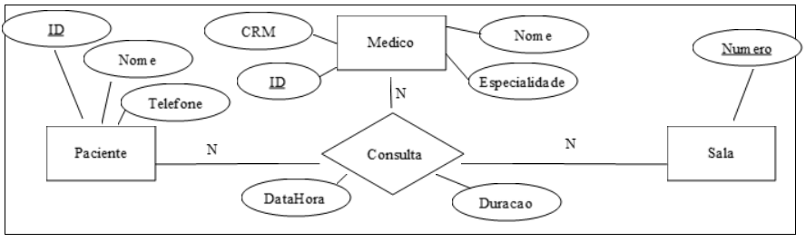

**A partir do DER, foi feita a seguinte sugestão de um diagrama Lógico Relacional**

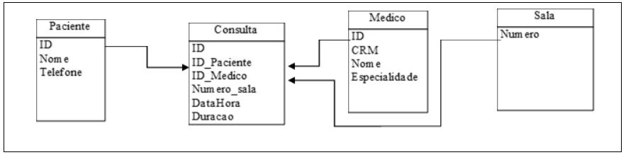

**Ele deseja realizar obter os seguintes relatórios, para atende-lo crie as seguintes estruturas:**

* **(1) Visão que devolva: Lista com Nome do Paciente, número do telefone, Data e hora da consulta, duração da consulta, nome do Médico e Sala em que foi feito o atendimento. ( consulta idêntica ao exemplo original ).**
* **(2) Função que, dado o nome do paciente, devolva seu telefone.**
* **(3) Função para, dado o telefone, devolver o nome do paciente.**
* **(4) Procedure que, dado o numero de uma sala e um dia, devolva todas as consultas naquele dia, naquela sala. Devolva o nome do paciente, nome do médico, horário e duração da consulta**
* **(5) Procedure que, dado o nome OU CRM do médico, devolva as últimas 10 consultas que ele realizou. Apresente o nome do paciente, data, hora e duração da consulta e número da sala.**

**Critérios de sucesso / Pontuação:**

**Prévia ( ou parte 1 )**

2pts – Montou os 5 selects já nas respectivas visões, funções e procedures.

+4pts – Você detalhou o cenário inicial de cada condição( planos de execução, estatísticas de execução )

**Conclusão ( ou parte 2 )**

+2pts – Você implementou índices necessários para otimizar as consultas, reduzindo ( ou eliminando se possível ) os Table e Clustered Index Scan, assim como os Keys e Heaps Lookups.

+2pts – Você coletou estatísticas após a indexação, demonstrando o plano de execução pós otimização para cada Consulta, E.... escreveu um pequeno relatório do que você fez e por que.

**Para coletar estatísticas de execução execute na sessão / conexão, depois de executar a query, olhe em mensagens:**

Set Statistics time on

Set Statistics io on

**Os códigos para criação do banco, assim como para inserir os dados iniciais foram anexados no exercício.**

**Organizem o relatório final por Cenário/tarefa ( 1..5 )**

**Consulta / Cenário 1:**

Código inicial: Create view....

Cenário inicial: anexar estatísticas coletadas e plano de execução original

Intervenção DBA: Código dos create index...

Cenário final: anexar estatísticas coletadas e plano de execução final

Conclusão: Escrever relatório do por que aquele índice ajudou naquela consulta e suas observações sobre o ganho da performance.

**Consulta 2 / Cenário 2:**

Etc...etc...

**Observações:**

* Avaliação em até 3 pessoas, só é permitida a comunicação com seu parceiro.
* Organização, clareza e legibilidade na resolução da prova serão consideradas na correção.
* A interpretação da atividade faz parte do processo de avaliação
* Qualquer tentativa de fraude, cola será punido com nota zero.
* O total desta avaliação corresponde à 1 de 10 avaliações continuadas.

**Boa Avaliação!**